- Олимпиада
- Наши веселые каникулы
- 12 мгновений «Мастера ремесел»
- Білгенге маржан
- Талаптыға нұр жауар
- Открытие недели культурологического цикла
- Спортландия

Информационная школьная газета СОШ №30
School
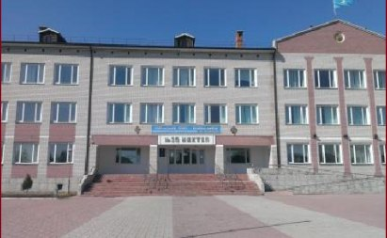
News

«Дарынды балалар» бағдарламасы шеңберінде дарынды балаларды анықтау үшін оңтайлы жағдай жасау мақсатында мектепте қазақ тілінен, орыс тілінен, ағылшын тілінен, математикадан, химиядан, физикадан, биологиядан, географиядан, тарих пәнінен, қоғамтанудан, өзін-өзі танудан, информатикадан, технологиядан және басқа пәндерден мектепішілік олимпиада өткізілді. Олимпиадаға 98% оқушылар қатысты.Мектептің ӘБ пән мұғалімдерімен мәтін тапсырмалары құрылып бекітілген.ОТЖДО Г.Т.Айгожинамен өткізілу реті хабарланды: олимпиадалық жазбаша жұмыстары пән мұғалімдерімен тексеріледі. Әр тапсырма жеке бағаланады. Олимпиаданың қорытындылары екі күннен кейін шығарылады. Ең жоғары ұпай жинаған және әр параллель бойынша 1,2,3 орын иеленген оқушылар жеңімпаз атанады. Қиын деген тапсырмадан ең көп ұпай алған қатысушылар белгіленеді. Пән олимпиадалардың бірінші туры теориялық және тәжірибелік тапсырмалардан құрылды. Теориялық тапсырмалар мектеп деңгейінде зерттеуге бағытталған пәндер бойынша негізгі бөлімдерін қамтыды. Жеке тапсырмалар оқушылардың өздігінен сараптама жасауды білуді, өткен материалды қорытындылауды, білімділікті, байқаушылықты, шығармашылық тәсілді, тапқырлықты талап етті.
Олимпиада
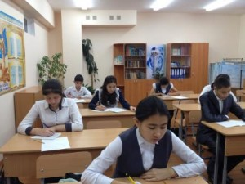
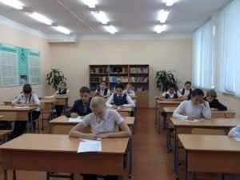
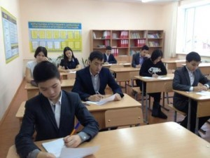

8-10 сынып оқушыларының ішіндегі олимпиаданың жеңімпаздары мен жүлдегерлері қалалық олимпиадаға қатысуға жолдама алады.Олимпиада қатысушыларына қойылған мақсаттарына жету, жаңа табыс, жетістіктер мен жеңіс тілейміз!
Арай Баяхметова 9 «А»
сынып оқушысы
Наши веселые каникулы
05.11.2015г., учащиеся 5-го класса и на каникулах не сидят без дела. Они вместе с классным руководителем Жаркеновой З.Б. посетили выставку экзотических рыб в художественном музее города. Экскурсовод ясно и лаконично рассказал о их редких видах. Рыбки просто великолепны, дети остались довольны.
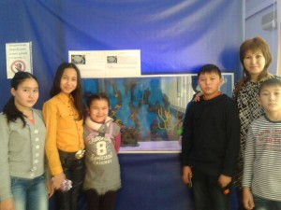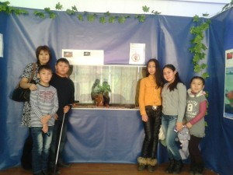
Бает Айгерим
9б класс
12 мгновений мастера ремесел
6 ноября в школе №17 была организована и проведена выставка "12 мгновений мастера ремесел", организованная центром занятости, где участвовала и наша школа №30. Руководители и учащиеся продемонстрировали ряд декоративных изделий из разного материала. Учащиеся были воодушевлены творчеством других ребят. Благодарим руководителей за организацию и творческое вдохновение.
6 қараша күні өткен қалалық оқушылардың ғылыми жобалар сайысының «Білгенге маржан» аталымынан ғылыми –зерттеу жұмысына деген шын қызығушылығы, мақсатқа жетудегі табандылығы мен білімге құштарлығы үшін жеңімпаз атанған мектебіміздің мақтанышы 9 А сынып оқушысы Ершенева Адель дипломмен марапатталып, облыстық оқушылардың ғылыми жобалар сайысына жолдама алды. Адельді де, оның ғылыми жетекшісі мектебіміздің тарих пәнінің мұғалімі Накупова Бақыт Барашқызын да жеңістерімен құттықтаймыз.
«Білгенге маржан» 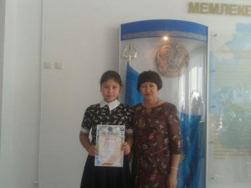
Бакибай Мадина 9 «А» сыныбы

Талаптыға нұр жауар

9 қараша күні қаламыздағы № 19 жалпы орта білім беретін мектептің қабырғасында өткен Қазақ хандығының 550 жылдығына арналған қалалық «Дебат» турниріне мектебімізден «Болашақ» командасы қатысып, ең үздік спикер атағына ие болып, Құрмет грамотасымен марапатталды. Мектебіміздегі тарих пәнінің мұғалімі Накупова Бақыт Барашқызының жетекшілігімен құрылған «Болашақ» дебат командасының мүшелері 8 А сынып оқушылары Балташева Риза, Сахиева Дариға, Жұматай Дариға сияқты жеңімпаздарымызды жеңістерімен құттықтаймыз.
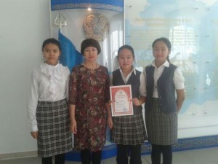

Бакибай Мадина 9 «А» сыныбы

Открытие недели культурологического цикла
16 ноября в СОШ № 30 - неделя культурологического цикла, началась она с выставки декоративно-прикладного искусства. Подделки, красочные картины и посуда из дерева казахской национальности украсили фойе школы и не остаются без внимания учеников, учителей а также гостей школы. 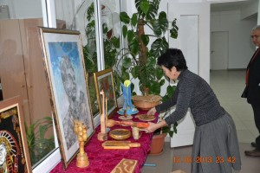 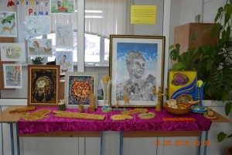
Диана Слямова Ученица 8 «А» класса

Спортландия
27.11.2015 ж. күні мектебіміздің спорттық залында Жаратылыстану-Математика бағытының пәндері апталығы аясында "Спортландия" атты спорттық-зияткерлік сайысы өтті. Сайысқа 5-6 сынып оқушыларынан құралған үш топ: "Тұлпар", "Знайки", "Умники" қатысты. Ойынның шарты бойынша қатысушылар белгілі бір спорттық іс-әрекетті орындап станцияға жетіп, берілген тапсырманы орындау қажет. Барлығы төрт станция болды: "Математика - ойдың гимнастикасы", "Әлем айнасы", "Қоршаған орта", "Ақпараттар әлемі". "Математика - ойдың гимнастикасы"станциясында "Умниктер" тобы жақсы нәтиже көрсетсе, "Знайки" тобы "Әлем айнасы" станциясында өсімдіктер бөлімінен өз білімдерін көрсете білді. "Ақпараттар әлемі" станциясын қиыншылықсыз "Тұлпар" және "Умники" топтары өтті. Ал "Қоршаған орта" станциясында "Знайки" тобы жеңіске жетті. Ойынның қорытындысы бойынша І орын "Умники", ІІ орын "Знайки", ІІІ орын "Тұлпар" командасы ие болды. Барлық қатысушыларға тәтті сыйлықтар берілді.
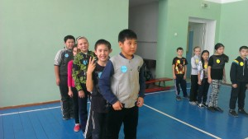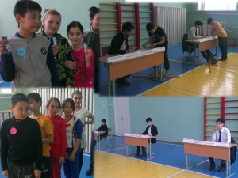

Есімхан Тамерлан 9 «А» класс

Бас Редакторы: Бақустар Лейла,
фотограф Слямова Диана
Электрондық пошта: bakustarleila@mail.ru

